原木しいたけ栽培講座
（原木しいたけ栽培にかかる基礎研修）
開催のご案内

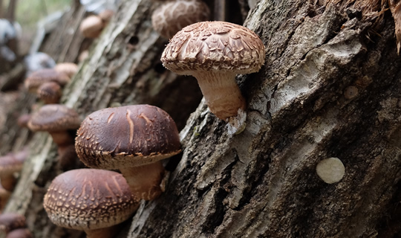
現在福井県は特用林産物生産を推進しており、生産者育成のための栽培
講座を行っております。
今回は、原木しいたけの栽培の基礎について学びます。
今回の研修は、原木しいたけ栽培を始めたい生産者に向けたものです。
県内での原木しいたけの要望量は年々増加傾向にあるといわれています。
原木しいたけの生産に興味がある方や、生産者でも基礎から学んでみたいと思われる方は奮って御参加ください。

開催日時
令和６年１月１７日（水）13：30～16：00

講義
原木しいたけの栽培にかかる基礎研修
（原木しいたけ栽培に必要な物、栽培条件、出費収入の目安等）
総合グリーンセンター 清水端 久人

参加ご希望の方は裏面の申込書またはメールに必要事項を入力していただき、１月１２日（金）までに申し込みいただきますようお願いします。
開催場所につきましては、裏面の地図をご参考にしてください。

新型コロナウイルスの感染を防止するため、受講に際しては、下記の事項を遵守してください
１ 受講当日までに健康状態が良くない方（発熱、倦怠感、息苦しさ、味覚障害等がある方）はご遠慮いただきますので、その旨事前に必ず連絡をお願いいたします。
また、健康状態が悪くなった場合、その段階でご帰宅いただくこととさせていただきます。

研修会場 位置図
住所：〒910-0336 坂井市丸岡町楽間15
総合グリーンセンター内
ふくい林業研修センター
多目的ホール

------------------------ 参 加 申 込 書 ------------------------

【お問い合わせ・申し込み先】
原木しいたけ栽培講座［ 原木しいたけ栽培にかかる基礎研修 ］
ＦＡＸ送信先：福井県総合グリーンセンター 技術指導グループ 仲保、清水端
TEL 0776-67-0002 FAX 0776-67-0004 mail green-c@pref.fukui.lg.jp
〈必要事項〉

１ | フリガナ
 | 氏 名
 | 住 所 | 〒
 | 電話番号
２ | フリガナ
 | 氏 名
 | 住 所 | 〒
 | 電話番号
３ | フリガナ
 | 氏 名
 | 住 所 | 〒
 | 電話番号

